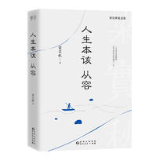 | 题名 | 人生本该 从容
 | 作者 | 梁实秋著 | 索取号 | I266/3025
 | 主题 | 散文集 | 出版社 | 贵州人民出版社
内容简介:
梁实秋（1903－1987），号均默，原名梁治华，字实秋，中国著名散文家、学者、文学批评家、翻译家，华人世界第一个研究莎士比亚的权威，被誉为“一代文宗”。
梁实秋老先生笔触质朴幽默，平淡之处见奇崛，以幽默闲适的风格，讲出直指本心的真知哲理，值得细细品味。人生旅途，纷争喧嚣，苦乐相随；人生的真正意义，是内心的从容。 梁实秋老先生用质朴幽默的笔触，描绘生活中随处可见的寻常事物。在细微处见生活，于世相中品人生。直指本心的文字，淡然处之的一生，写给每一个在人生旅途中跋涉的你。

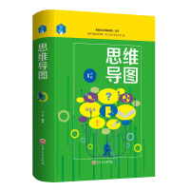 | 题名 | 思 维 导 图
 | 作者 | 鸿雁编著 | 索取号 | B804/78
 | 主题 | 思维方法 | 出版社 | 吉林文史出版社
内容简介:
《思维导图（全彩精装典藏版）》是一本在全世界销量高达千万册的畅销图书。书中的思维导图方法结合了心理学、大脑神经生理学、语义学、神经语言学、信息理论、记忆和助记法、感知理论、创造性思维等科学，将发散性思维与开拓性笔记技巧结合在一起，被人们称为“大脑瑞士军刀”。思维导图一经出现，即在全球教育界和商界刮起了一场风暴。目前全世界已有超过3亿人在使用它，并从中受益。
《思维导图（全彩精装典藏版）》提供了大量实用练习、颇具启发性的图片，以及演示这种技巧的原创性思维导图。作为全新典藏版，并特别由东尼·博赞本人更新了为国际培训课程全新研发和改进的一系列实用训练实例。

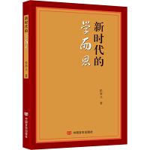 | 题名 | 新时代的学而思
 | 作者 | 张西立著 | 索取号 | D616/209
 | 主题 | 文 集 | 出版社 | 中国言实出版社
内容简介：
《新时代的学而思》是《红旗文摘》杂志社总编辑张西立关于新时代的学习和思考文章集，书稿分作五个部分：第一辑 纵论“新时代”、第二辑 把握“新方位”、第三辑 学习“新思想”、第四辑 创造“新文化”，以及“附录 美国纪行”。全书共收录文章33篇，有对新时代的宏观思考，有对新方位的科学看待，有对新思想的深入学习，有对新文化的深刻感悟。全书理论深厚，逻辑清晰，文笔精练，是广大党员干部深入学习贯彻习近平新时代中国特色社会主义思想和党的十九大精神、迈向新时代、展现新作为的一本很好的学习参考用书

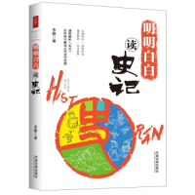 | 题名 | 明明白白读史记
 | 作者 | 李鹏著 | 索取号 | K204/60
 | 主题 | 通俗读物 | 出版社 | 中国法治出版社
内容简介:
《史记》是“二十四史”中精彩的史书之一，通观成败兴衰，融历史真实与文学风采于一体，但两千年前的史家妙笔却不免让我们这些现代人有理解上的障碍。本书作者对《史记》有着深刻的理解，以近四百幅插画及图表，把《史记》生动活泼地勾勒出来，使读者在熟悉历史掌故的同时还能够有所领悟。赵括“纸上谈兵”的故事告诫我们在职场上切忌空谈，项羽“四面楚歌”的故事告诫我们在职场上要与同事和谐相处，张骞“凿通西域”的故事告诫我们在工作中要善于借助外部的力量，这才是“以史为鉴”的真正含义。

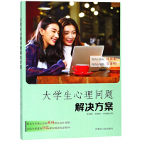 | 题名 | 大学生心理问题解决方案
 | 作者 | 李澍晔著 | 索取号 | G444/96
 | 主题 | 健康教育 | 出版社 | 内蒙古出版社
内容简介:
当今社会生活节奏加快，学习、生活、交往、恋爱、求职、家庭、社会的压力不断增加，大学生虽然具备了接近行为能力，但是由于大多是独生子女，特殊的生活与成长环境，特别是处于“青春期”的很后阶段，心理问题十分明显，现在不引起大学生本人、家长、学校和社会的重视，将会造成严重的后果。为了让大学生打破心理问题的神秘感，心理专家以对话的方式，运用不同的心理疗法（音乐、饮食、运动、亲情、兴起、激励、厌恶、自然、传统中医、语言等），深入浅出地指出了心理健康的基本要素，指导大学生自己调节、自己解决心理问题，达到心情愉悦。

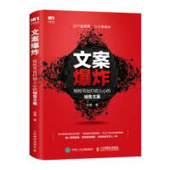 | 题名 | 文 案 爆 炸
 | 作者 | 赵慧著 | 索取号 | F713.3/474
 | 主题 | 应用文写作 | 出版社 | 中信集团  人民邮电出版社
内容简介:
本书提出的“鱼池养鱼论”给出解决方案：首先，通过丰富的内容类型，深入不同获客场景，制造流量；其次，建立社交端营销自动化流量池，汇聚全渠道流量；再次，明确用户画像及用户购买旅程阶段，从流量池中找出商机及用户；最后，在提高转化的同时进行线索培育，提高线索到签约的效率，从而实现高效获客。 “鱼池养鱼论”的获客方法论助力致趣百川赢得多个灯塔级别的用户：微软、腾讯、联想、SAP、金蝶等。这些深谙中国营销挑战之复杂的用户，用他们的选择证明了本书B2B营销技术之领先。

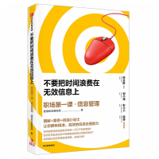 | 题名 | 不要把时间浪费在无效信息上
 | 作者 | 邹小强等著 | 索取号 | C935/68
 | 主题 | 信息管理 | 出版社 | 中信出版集团
内容简介：
对很多上班族大概都有如此烦恼：由于阅读速度慢，需要阅读的资料不知不觉堆积成山；阅读效率不高，读过就忘；对于发表评论和进行发散性思维感到棘手；信息到用时方恨找不到……从接收信息到处理信息，再到输出信息，是一个容易被人忽视且容易因不得要领而导致事倍功半的过程。面对五花八门的资料、琳琅满目的书籍以及其他包罗万象的信息，这本书为读者介绍了一套系统的信息处理方案，即通过有效的阅读方式提高逻辑思维能力，培养大脑快速、准确地采集、解读、吸收和活用信息的能力。

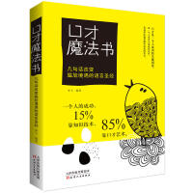 | 题名 | 口 才 魔 法 书
 | 作者 | 李飞编著 | 索取号 | CH0191/428
 | 主题 | 通俗读物 | 出版社 | 天津出版传媒 集团
内容简介:
李飞，毕业后曾在大学任教多年，后投身于文化事业，坚持从事文学创作工作，以冷眼洞悉世情，以慧心指点迷津，极受读者追捧。 如何实现有效沟通？如何通过口才把自己的劣势变为优势？本书通过深入浅出的剖析、贴近生活的案例，用通俗易懂、简洁明了的语言，从各个角度、全方位揭示“口才魔法”的内幕，爆料给读者在不同场合、面对不同听众时，瞬间感染别人，扩大自己影响力的秘密。掌握这些秘密，你就等于掌握了人际交往中的话语权，你所说的话将无人不听，所向披靡。

